MISTRZOSTW POLSKI JUNIORÓW
KLASY SŁONKA

23 maja do 24 maja 2015 r. Polski Związek Klasy Słonka i Jacht Klub Wielkopolski

ZAWIADOMIENIE O REGATACH
- ORGANIZATOR
Jacht Klub Wielkopolski – 60-480 Poznań ul. Wilków Morskich 17/19 oraz Polski Związek Klasy Słonka.
- PRZEPISY
  - Regaty zostaną rozegrane zgodnie z Przepisami Regatowymi Żeglarstwa ISAF. Przepisami SCIRA dla przeprowadzania krajowych i międzynarodowych regat.
  - Dodatek P – specjalne procedury za naruszenie przepisu 42 mają zastosowanie.
- REKLAMA
Reklama jest dozwolona na zasadach określonych przepisem 20 ISAF oraz przepisami Klasy Słonka (SCIRA). Sposób noszenia reklamy przez jachty określa organizator.
- WARUNKI UCZESTNICTWA I ZGŁOSZENIA
  - W regatach mogą wziąć udział jachty zarejestrowane w PZKS.
  - Organizatorzy nie przewidują opłat wpisowego.
  - W regatach mogą brać udział zawodnicy, którzy nie ukończyli
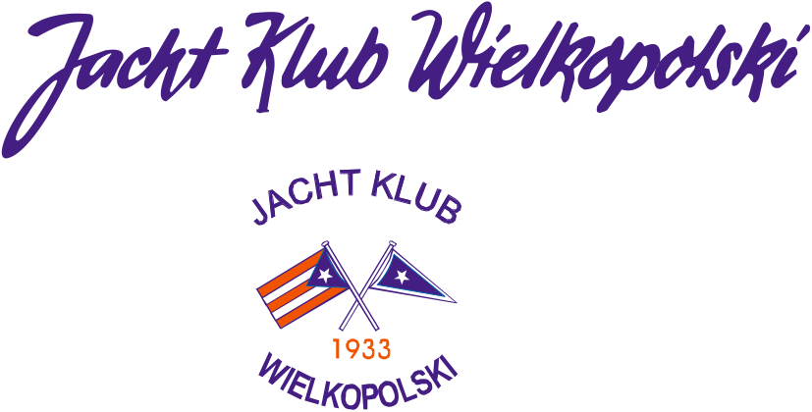
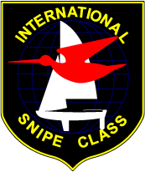
22 roku życia.

- ZGŁOSZENIA W MIEJSCU REGAT
  - Dla ważności zgłoszenia, każdy sternik musi osobiście dokonać rejestracji w biurze regat na przystani Jacht Klubu Wielkopolski w Kiekrzu w dniu 23.05.2015 r. od godz 09:00-10:30.
  - Rejestracja zostanie dokonana na podstawie następujących dokumentów:
    - Licencja zawodnika PZŻ
    - Ubezpieczenia OC , na co najmniej 1 500 000 EUR.
    - Aktualne badania lekarskie.

- PROGRAM REGAT
  - REJESTRACJA I POMIARY
23 maja - 09.00 - 10.30

  - WYŚCIGI

23 maja – 3 wyścigi, sygnał ostrzeżenia do pierwszego wyścigu 11.00,
24 maja – 2 wyścigi, sygnał ostrzeżenia do pierwszego wyścigu 11.00,

  - Planowane jest rozegranie 5 wyścigów.
  - W ostatnim dniu regat sygnał ostrzeżenia nie może być podany później niż o godz. 13 , o ile nie podany zostanie sygnał odwołania.
- POMIARY
  - Wszystkie jachty mogą być poddane pomiarom w czasie regat zgodnie z decyzją Komisji Regatowej.
- INSTRUKCJA ŻEGLUGI
Instrukcja żeglugi będzie dostępna podczas rejestracji od godz. 09⁰⁰-10³⁰ w dniu 23 maja 2015 r. w miejscu rejestracji (przystań JKW).
- LOKALIZACJA
  - Rejestracja i pomiary odbędą się na terenie przystani JKW w Kiekrzu.
  - Wyścigi będą odbywały się na wodach jeziora Kierskiego, Kiekrz k/Poznania.
  - Wszystkie imprezy towarzyszące odbędą się na terenie JKW .
- TRASY
Wyścigi będą rozgrywane na trasach zatwierdzonych do rozgrywania regat o charakterze mistrzostw kraju opublikowanych i zatwierdzonych w aktualnych przepisach Snipe Class International Racing Association.
- PUNKTACJA
  - Stosowany będzie system Małych Punktów ISAF.
  - W przypadku rozegrania 4 lub mniej wyścigów, wszystkie wyniki jachtu w serii wyścigów liczone są do jego punktacji końcowej.
  - W przypadku rozegrania 5 wyścigów, jeden najgorszy rezultat jachtu zostanie odrzucony.
  - Regaty zostaną uznane za ważne po rozegraniu 3 wyścigów.

12. SYSTEM KAR
Decyzje zespołu protestowego będą ostateczne jak stanowi przepis 70.5. PZŻ.

- ŁODZIE TRENERÓW I OBSERWATORÓW
Wszystkie motorówki trenerów i obserwatorów uczestniczących w regatach wymagają akredytacji organizatora regat podczas procedury zgłoszeniowej.
- UBEZPIECZENIE
Każdy uczestniczący w regatach jacht winien być ubezpieczony od odpowiedzialności cywilnej .
- KOMUNIKACJA RADIOWA
  - Za wyjątkiem sytuacji alarmowych jacht nie może korzystać podczas wyścigu z komunikacji radiowej, która nie jest dostępna wszystkim jachtom.
  - Ograniczenie stosuje się również do telefonów komórkowych.
- ZASTRZEŻENIE ODPOWIEDZIALNOŚCI
Wszyscy uczestnicy biorą udział w regatach na własną odpowiedzialność. Żadna z czynności wykonana lub nie wykonana przez organizatorów nie zwalnia uczestników regat od ponoszenia odpowiedzialności za szkody materialne, uszkodzenia ciała lub śmierć powstałe w związku z okresem przed regatami w czasie trwania regat i po regatach.
Zgłoszenie uczestnictwa w Mistrzostwach Polski jest aktem potwierdzającym zapoznanie się z niniejszym Zawiadomieniem o Regatach i przyjęciem jego warunków.
- NAGRODY
Nagrody zostaną wręczone 3 najwyżej sklasyfikowanym załogom.

18. INFORMACJE OGÓLNE

23.05.2015. zaraz po zakończeniu wyścigów (sobota) przyjęcie grillowe
24.05.2015. godz. 15.00. (niedziela) wręczenie nagród i zakończenie regat.

- ZAKWATEROWANIE
HOTEL – JKW Poznań ul.Wilków Morskich 17/19 tel. 61 848 26 81
HOTEL - STS Poznań ul.Nad Jeziorem 105 tel. 61 848 29 01
HOTEL REGATTA - Poznań ul.Chojnicka 49 tel. 61 848 83 08

PRZEDSTAWICIEL SCIRA
PREZYDENT POLSKIEGO ZWIĄZKU KLASY SŁONKA
Sekretarz SCIRA Europa
Prezydent Klasy Zbigniew Rakocy.
zrakocy@wp.pl
ORGANIZATOR REGAT
PZK -SŁONKA
ul. Wilków Morskich 17/19
60-480 Poznań
SEKRETARZ: DARIUSZ SIBILSKI
Tel. 602 634679

e-mail: d.sibilski@op.p

Komandor JKW Tomasz Figlerowicz
jkw@jkw.poznan.pl
Jacht Klub Wielkopolski
ul. Wilków Morskich 17/19
60-480, Poznań Polska
tel. +48 61 848 26 81
fax. +48 61 848 26 91

e-mail: jkw@jkw.poznan.pl
Komitet Organizacyjny
Krzysztof Jędrzejczyk
0048606678807

